KLASA IV
Lekcja: 12.05.2020r.(wtorek)
Temat: Zapisywanie wyrażeń dwumianowanych, cz.1
Materiał do samodzielnego wykonania jest przeznaczony na dwie lekcje. Rozłóżcie sobie pracę na dwa dni (wtorek, środa)
Drodzy uczniowie, na tej lekcji dowiecie się co to są wyrażenia dwumianowane i jak się je zapisuje w postaci ułamka dziesiętnego.
- Proszę o przeczytanie, przeanalizowanie informacji i ćwiczeń A, B, C z podręcznika ze str. 186 i 187.
- W zeszycie przedmiotowym zapiszcie poniższe przykłady:
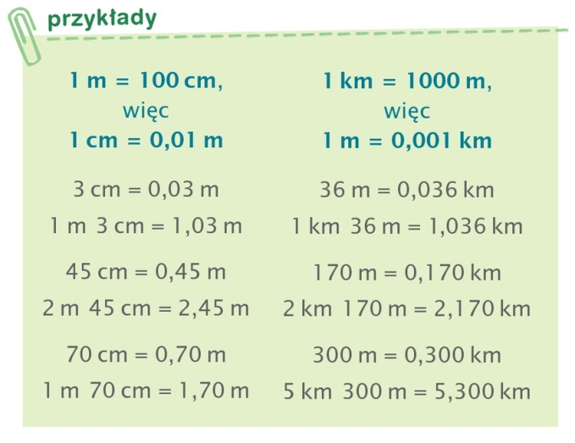

- Wykonajcie zad. 1, 3 ze str. 187 i 188 z podręcznika we wtorek,
zadania 4, 5 ze str. 188 z podręcznika w środę jeżeli mielibyście problemy
z rozwiązaniem tych zad. skorzystajcie z poniższych materiałów:
- https://epodreczniki.pl/a/zapisywanie-wyrazen-dwumianowanych-w-postaci-liczb-dziesietnych/DL7fWV9b6
- https://www.youtube.com/watch?v=C_VCjKJ6siI

- Wykonajcie w zeszycie ćwiczeń str. 75
- Dla chętnych zeszyt ćwiczeń str.76
W razie problemów proszę o kontakt .
We wtorek i w środę o godz. 12 spotykamy się na lekcji.
Życzę miłej nauki. Pozdrawiam M. Seremak

